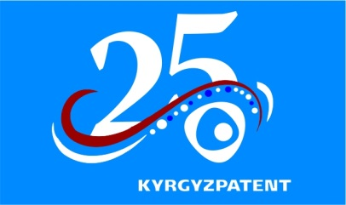
Жаш сүрөтчүлөрдүн “Айтматов ааламы" көргөзмө-сынагы болуп өтөт

2018-жылдын 8-июнь күнү саат 11:00дө Гапар Айтиев атындагы Кыргыз улуттук сүрөт өнөр музейинде Ч. Айтматовдун 90 жылдык мааракесине карата жаш сүрөтчүлөрдүн “Айтматов ааламы" көргөзмө-сынагы өз эшигин ачат.
Иш-чара “Чыңгыз Айтматовдун туулган күнүнүн 90 жылдыгын белгилөө жөнүндөгү” Кыргыз Республикасынын Президентинин жарлыгына ылайык жана Кыргыз Республикасынын Өкмөтү тарабынан бекитилген Чыңгыз Айтматовдун 90 жылдыгын улуттук жана эл аралык деңгээлде өткөрүү боюнча планын ишке ашыруу максатында Кыргыз Республикасынын Өкмөтүнө караштуу Интеллектуалдык менчик жана инновациялар мамлекеттик кызматы (Кыргызпатент) тарабынан уюштурулду.
Иш-чаранын максаты – залкар жазуучу Чынгыз Айтматовдун чыгармачылыгын көркөм сүрөт өнөрүндө, Кыргыз Республикасынын заманбап сүрөтчүлөрүнүн эмгектеринде чагылдырып жайылтуу болуп саналат.
Көргөзмөнүн ачылышында “Айтматов ааламы Кыргызстандын жаш сүрөтчүлөрүнүн чыгармаларында” аттуу альбом-каталогдун бет ачаары болуп өтөт.
Көргөзмө-сынакка республикабыздын бардык аймактарынан жаш сүрөтчүлөр, Кыргыз Республикасынын Сүрөтчүлөр союзунун өкүлдөрү, айтматов таануучулар, көркөм сүрөт өнөрүн сүйүүчүлөр жана башкалар катышмакчы.

Кирүү акысыз.

Бардык суроолор боюнча: 0772515121, 680790, pr@patent.kg

Гүлбара Кудайбердиева
Кыргызпатенттин басма сөз катчысы

